

**Опросный лист для выбора датчика давления ДМ5017**

|  |  |  |  |
| --- | --- | --- | --- |
| **Общая информация** | | | |
| Предприятие: Место для ввода текста. | | | Дата заполнения: |
| Контактное лицо: Место для ввода текста. | | | Тел: Место для ввода текста. |
| Адрес: Место для ввода текста. | | | Е-mail: Место для ввода текста. |
| **Параметры** | | | |
| Вид исполнения | Общепромышленное  Искробезопасная цепь (Ех)  Взрывонепроницаемая оболочка (Вн) | | |
| Измеряемый параметр | Избыточное давление (ДИ)  Разрежение (ДВ)  Давление-разрежение (ДВИ)  Перепад давления (ДД)  Абсолютное давление (ДА) | | |
| Атомное исполнение | Да  Нет | | |
| Диапазон и единица измерения | **Избыточное давление**  Код модели: 1  Диапазон измерения: 0-0,25...6,3 кПа Выберите элемент.  Код модели: 2  Диапазон измерения: 0-1…25 кПа Выберите элемент.  Код модели: 3  Диапазон измерения: 0-6..100 кПа Выберите элемент.  Код модели: 4  Диапазон измерения: 0-25..600 кПа Выберите элемент.  Код модели: 5  Диапазон измерения: 0-60..2500 кПа Выберите элемент.  Код модели: 6  Диапазон измерения: 0-0,25…6 МПа Выберите элемент.  Код модели: 7  Диапазон измерения: 0-0,6…16 МПа Выберите элемент.  Код модели: 8  Диапазон измерения: 0-1,6..40 МПа Выберите элемент.  **Абсолютное давление**  Код модели: 2  Диапазон измерения: 0-1..25 кПа Выберите элемент.  Код модели: 3  Диапазон измерения: 0-6…160 кПа Выберите элемент.  Код модели: 4  Диапазон измерения: 0-25..600 кПа Выберите элемент.  Код модели: 5  Диапазон измерения: 0-60..1600 кПа Выберите элемент.  Код модели: 6  Диапазон измерения: 0-0,25…6 МПа Выберите элемент.  **Перепад давления**  Код модели: 1  Диапазон измерения: 0-0,25...6,3 кПа Выберите элемент.  Код модели: 2  Диапазон измерения: 0-1...25 кПа Выберите элемент.  Код модели: 3  Диапазон измерения: 0-1…40 кПа Выберите элемент.  Код модели: 4  Диапазон измерения: 0-6..100 кПа Выберите элемент.  Код модели: 5  Диапазон измерения: 0-25..630 кПа Выберите элемент.  Код модели: 6  Диапазон измерения: 0-60..2500 кПа Выберите элемент.  Код модели: 7  Диапазон измерения: 0-0,25..6,3 МПа Выберите элемент.  **Разрежение**  Код модели: 3  Диапазон измерения: -100…6-0 кПа Выберите элемент.  **Давление-разрежение**  Код модели: 1  Диапазон измерения: -0,125…+3,15 кПа Выберите элемент.  Код модели: 2  Диапазон измерения: -0,5…+12,5 кПа Выберите элемент.  Код модели: 3  Диапазон измерения: -3…+50 кПа Выберите элемент.  в других единицах измерения (указать диапазон и единицу измерения): | | |
| Индикация | | ЖКИ  без индикации | |
| Наличие сигнализирующего устройства (Сг) | | Да  Нет | |
| Интерфейс | | HART  RS-485 | |
| Основная приведенная  погрешность (таблица 2) | | Код модели 1, 2:  погрешность % ±0,25 %  Код модели 3 – 8:  погрешность % Выберите элемент. | |
| Степень защиты | | IP66  IP67 | |
| Климатическое исполнение | УХЛ3.1, с ЖК-дисплеем (от - 20 до + 70 0С)  У2, без ЖК-дисплея (от - 55 до + 85 0С )  Т3 (от - 10 до + 60 0С) | | |
| Комплект монтажных частей (таблица 1) | Код КМЧ: Выберите элемент.  не требуется | | |
| Экспортное исполнение | Да  Нет | | |
| Количество датчиков: |  | | |
| Примечание: | | | |

Таблица 1 Комплект монтажных частей

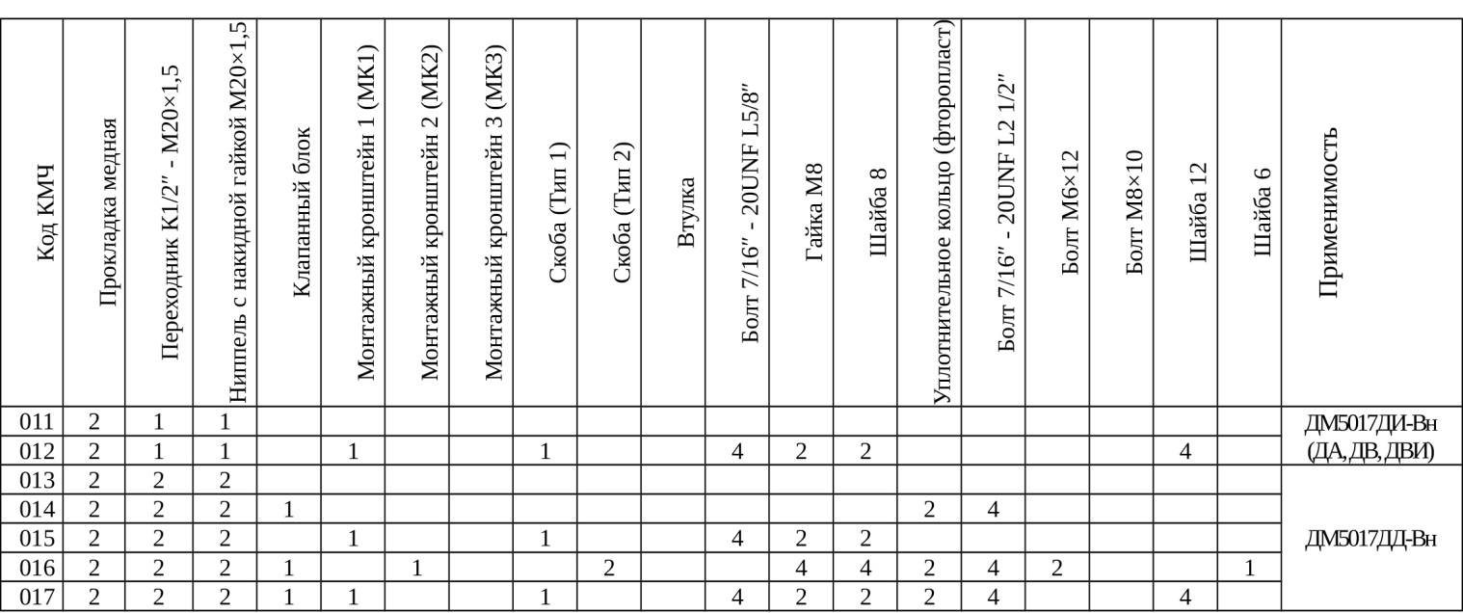

Таблица 2 Основная приведенная погрешность

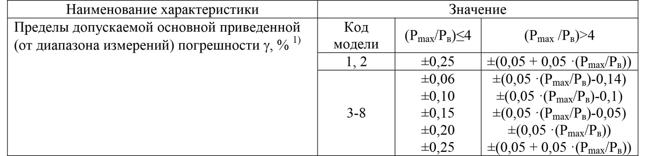

Опросный лист направлять по электронному адресу: [marketing@manotom.com](mailto:marketing@manotom.com)

По вопросам заполнения опросного листа и заказ приборов просим звонить по телефону в группу маркетинга: 8 (382-2) 288-879, 8 (382-2) 903-445